INFORME DE ACTIVIDADES

Enero, Febrero y Marzo 2023.

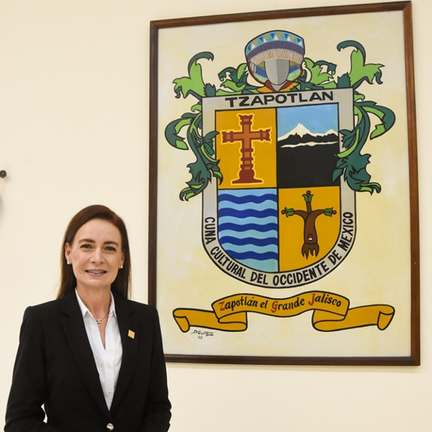

C. MÓNICA REYNOSO ROMERO
REGIDORA POR EL PARTIDO DE HAGAMOS DEL HONORABLE AYUNTAMIENTO ZAPOTLÁN EL GRANDE JALISCO.
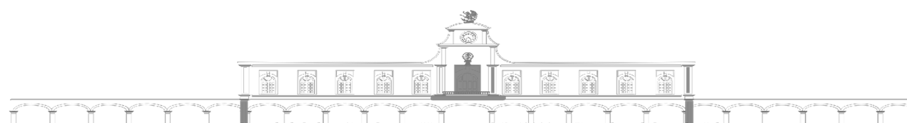

SESIONES ORDINARIAS DE AYUNTAMIENTO.
SE CONVOCÓ A 5 SESIONES DE AYUNTAMIENTO ORDINARIAS.

FECHA | TIPO DE SESIÓN | LUGAR | HORA
13 de enero del 2023 | Ordinaria No. 27 | Sala de cabildo | 12:30 p.m.
26 de enero del 2023. | Ordinaria No. 28 | Sala de cabildo | 01:00 p.m.
31 de enero del 2023 | Ordinaria No. 29 | Sala de cabildo | 11:00 a.m.
08 de febrero del 2023 | Ordinaria No. 30 | Sala de cabildo | 10:00 a.m.
23 de marzo del 2023 | Ordinaria No. 31 | Sala de ayuntamiento | 10:00 a.m.
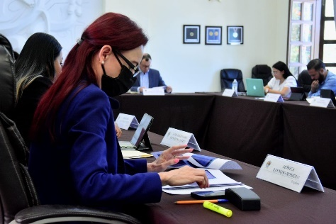
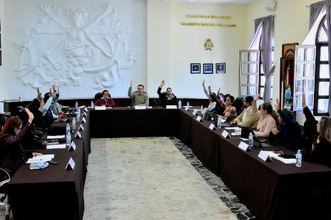

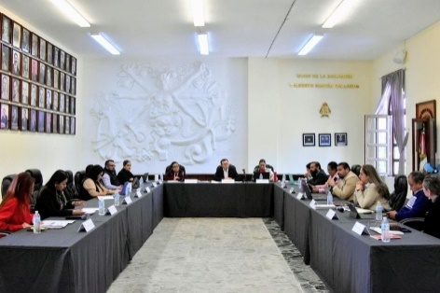

SESIONES EXTRAORDINARIAS DE AYUNTAMIENTO
Se convocó a 06 Sesiones de Ayuntamiento Extraordinarias.

FECHA | TIPO DE SESIÓN | LUGAR | HORA
10 de enero del 2023. | Extraordinaria No. 42 | Sala de cabildo | 8:00 p.m.
19 de enero del 2023. | Extraordinaria No. 43 | Sala de cabildo | 8:00 a.m.
15 de febrero del 2023 | Extraordinaria No. 44 | Sala de cabildo | 4:30 p.m.
23 de febrero del 2023 | Extraordinaria No. 45 | Sala de cabildo | 2:00 p.m.
6 de marzo del 2023 | Extraordinaria No. 46 | Sala de Cabildo | 9:00 a.m.
29 de marzo del 2023 | Extraordinaria No.48 | Sala de Cabildo | 4:00 p.m

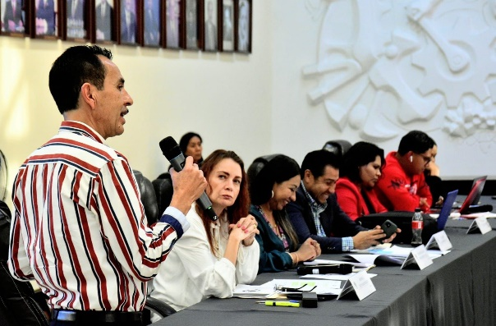
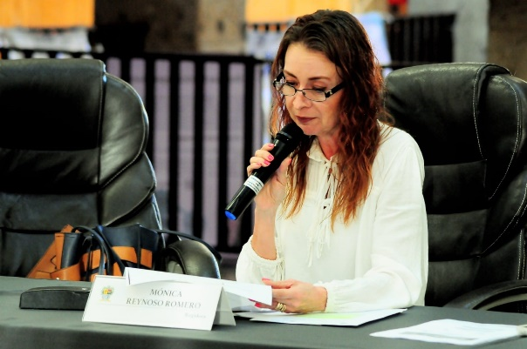

SESIÓNES SOLEMNES
Se convocó a 02 Sesiones Solemnes de Ayuntamiento.
FECHA | TIPO DE SESION | LUGAR | HORA
28 de enero del 2023. | Solemne No. 22 | Sala de cabildo. | 11:00 a.m.
8 de marzo del 2023 | Solemne No. 23 | Sala de cabildo. | 12:00 p.m.

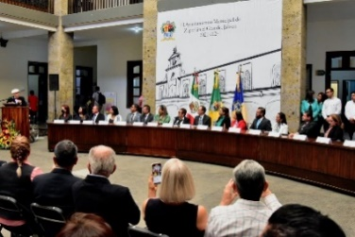
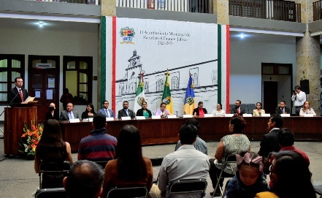

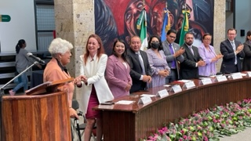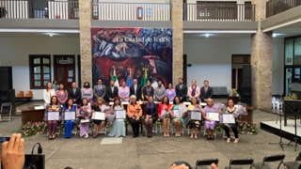

SESIONES DE LA COMISIÓN EDILICIA PERMANENTE DE ESTACIONAMIENTOS.

FECHA | SESION | LUGAR | HORA
26 de enero del 2023. | Ordinaria No. 8 | Sala de Estacionometros | 11:00 a.m.
18 del mes de Abril 2023 | Ordinaria No. 8.1 | Sala de Estacionometros | 11:00 a.m.
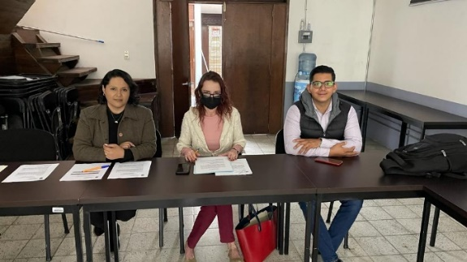

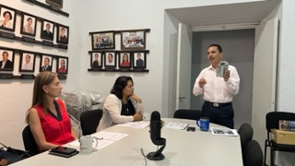

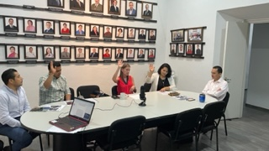

SESIONES DE COMISIONES EDILICIAS PERMANENTES.

23 de enero del 2023. | sesión de innovación como coadyuvante administración | Sala Juan S. Vizcaíno | 9:00 a.m.
01 de febrero del 2023 | De la comisión edilicia hacienda pública y patrimonio  Municipal. | Sala Juan S. Vizcaíno. | 9:00 a.m.
08 de febrero del 2023 | De la comisión edilicia de cultura, educación y festividades cívicas | Sala Juan S. Vizcaíno. | 10:00 a.m.
10 de febrero del 2023. | De la comisión edilicia de mercados y centrales de abastos | Sala de Sindicatura | 11:00 a.m.
14 de febrero del 2023. | De la comisión edilicia de administración publica | Sala de presidencia | 10:00 a.m.
17 de febrero del 2023. | De la comisión edilicia de mercados y centrales de abastos | Sala de Estacionometros. | 9:00 a.m.
17 de marzo 2023 | De la comisión edilicia permanente de hacienda pública y patrimonio municipal | Sala Juan S Viscano | 10:30
22 de marzo del 2023 | De la comisión edilicia permanente de innovación, ciencia y tecnología | Sala Juan S Viscano | 10:00
24 de marzo del 2023 | De la comisión edilicia permanente de hacienda pública y patrimonio municipal | Sala Juan S Viscano | 9:00

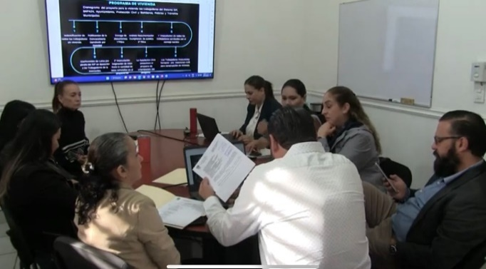

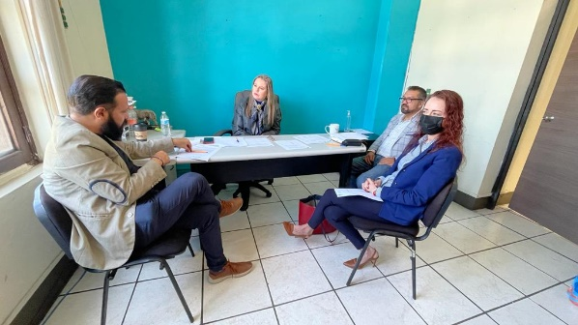
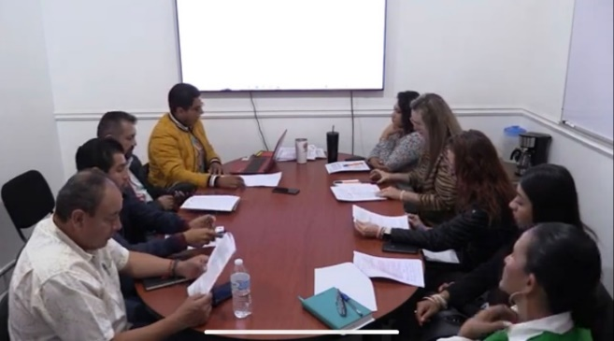

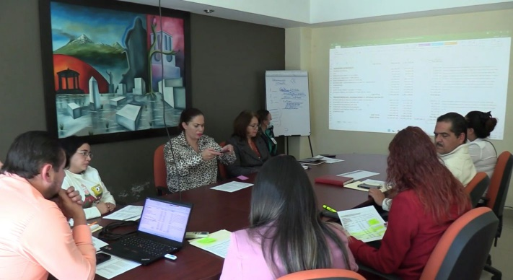
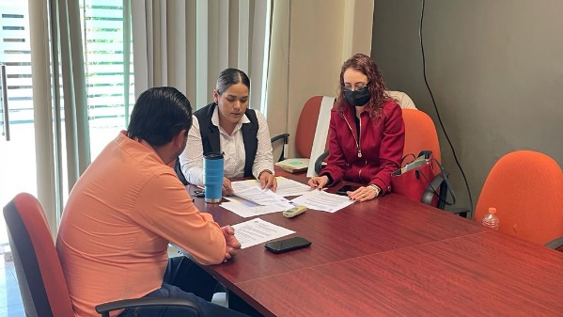
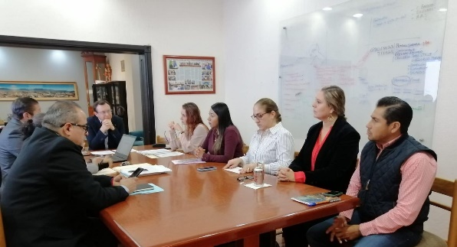
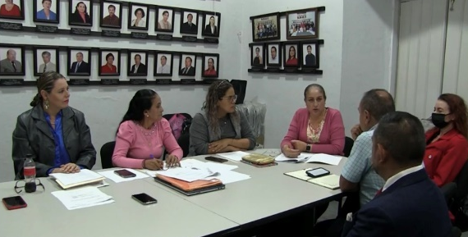
VENTOS EN LOS QUE PARTICIPE.

FECHA | EVENTO | HORA
31 de enero del 2023 | Evento cívico | 9:00 a.m.
24 de febrero del 2023 | Evento cívico | 9:00 a.m.
15 de marzo del 2023 | Ceremonia, Reconocimiento Especial Desafío de Bomberos | 1:00 p.m.
18 de marzo del 2023 | Aniversario de la expropiación petrolera | 9:00 a.m.
29 de marzo del 2023 | Encuentro anticorrupción con la sociedad civil | 9:30 a.m.

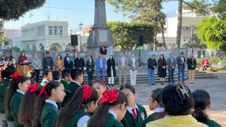
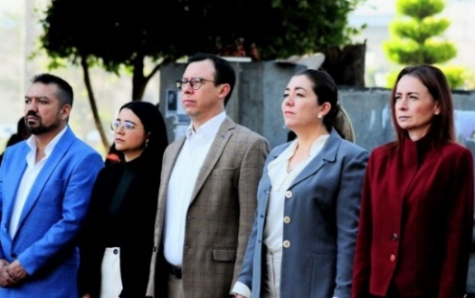

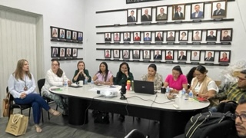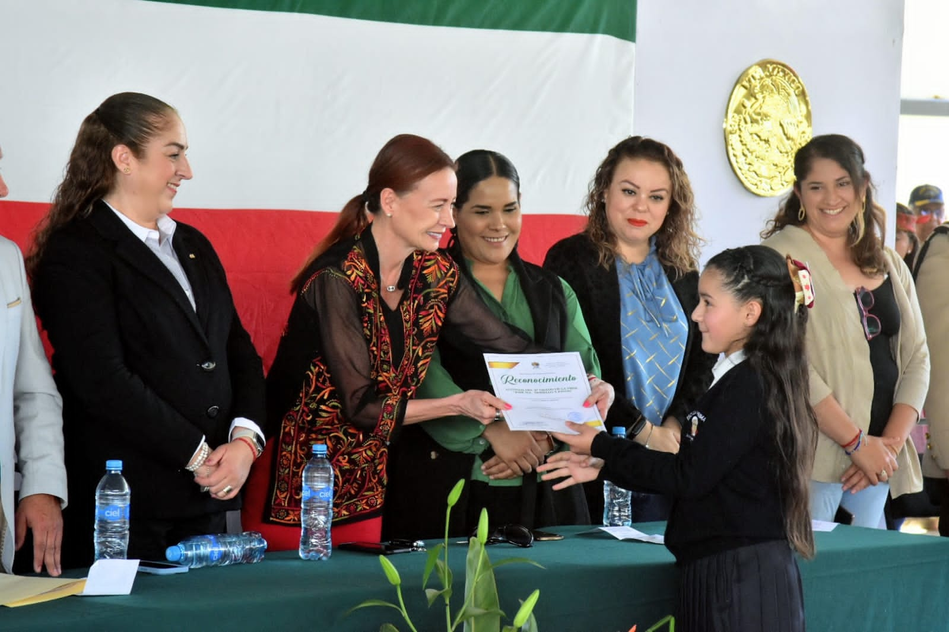

INICIATIVAS PRESENTADAS ANTE EL PLENO DEL AYUNTAMIENTO.

INICIATIVAS | FECHA
Iniciativa de acuerdo que turna a la comisión tarifaria del organismo público descentralizado “sistema de agua potable de Zapotlán” (SAPAZA), para que analice la posibilidad de agregar la figura de MADRES JEFAS DE familia, en el listado de personas que pueden acceder al beneficio del descuento en el pago de servicios de agua potable, drenaje alcantarillado, de conformidad al reglamento de los servicios de agua potable, drenaje, alcantarillado y saneamiento de Zapotlán el Grande. | Viernes, 13 de enero de 2023.
Iniciativa de acuerdo económico que solicita informe de la situación que guardan los organismos públicos descentralizados ante este pleno. | Viernes, 13 de enero de 2023.
Iniciativa de Ordenamiento Municipal que propone la reforma de los artículos 6, 8, y 16 del Reglamento del Servicio Público de Estacionamiento del Municipio de Zapotlán El Grande, Jalisco. | 23 de marzo del 2023
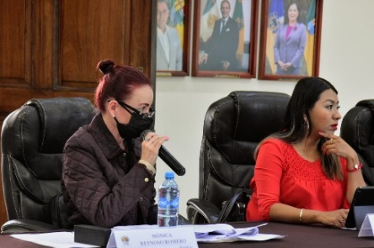
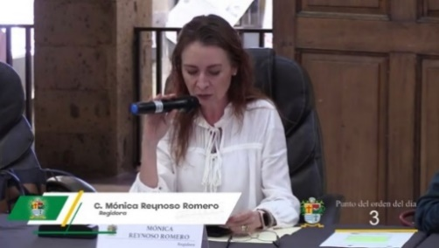

A T E N T A M E N T E
“2023, AÑO DEL 140 ANIVERSARIO DEL NATALICIO DE JOSÉ CLEMENTE OROZCO”
“2023, AÑO DEL BICENTENARIO DEL NACINIENTO DEL ESTADO LIBRE Y SOBERANO DE JALISCO”
CIUDAD GUZMÁN, MUNICIPIO DE ZAPOTLÁN EL GRANDE, JALISCO, 20 DE FEBRERO DEL AÑO 2023.

REGIDORA MONICA REYNOSO ROMERO
REGIDORA PRESIDENTA DE LA COMISION EDILICIA PERMANENTE DE ESTACIONAMIENTOS

LA PRESENTE HOJA DE FIRMA CORRESPONDE AL INFORME TRIMESTRAL DE LOS MESES ENERO, FEBRERO Y MARZO 2023 DE LA REGIDORA MÓNICA REYNOSO ROMERO

